智能化服务系统运行文件

一、 运行内容
根据白象居物业智能化系统配置的特点，结合智能化系统管理的经验，制定此方案，以防止在使用过程中发生不应有的损坏，充分发挥智能化设备设施的潜力和使用效益，延长其使用寿命。
1、由公司工程技术部专业技术主管介入，熟悉设备性能及隐蔽线路走向，确保熟悉该系统的操作及维护。
2、对系统中所有的器件、配件建立详细技术档案，包括型号、规格、技术参数、工作条件、生产厂家、就近售后服务部等。
3、采取日常巡视及定期保养相结合的管理，确保设施设备安全运行。
4、建立运行与维护档案。
二、管理措施
1、建立设施设备台账及技术档案。
2、建立智能化系统的年度维护保养计划，做好日常巡视与定期保养。
3、建立一支高素质的设备运行及维护队伍。

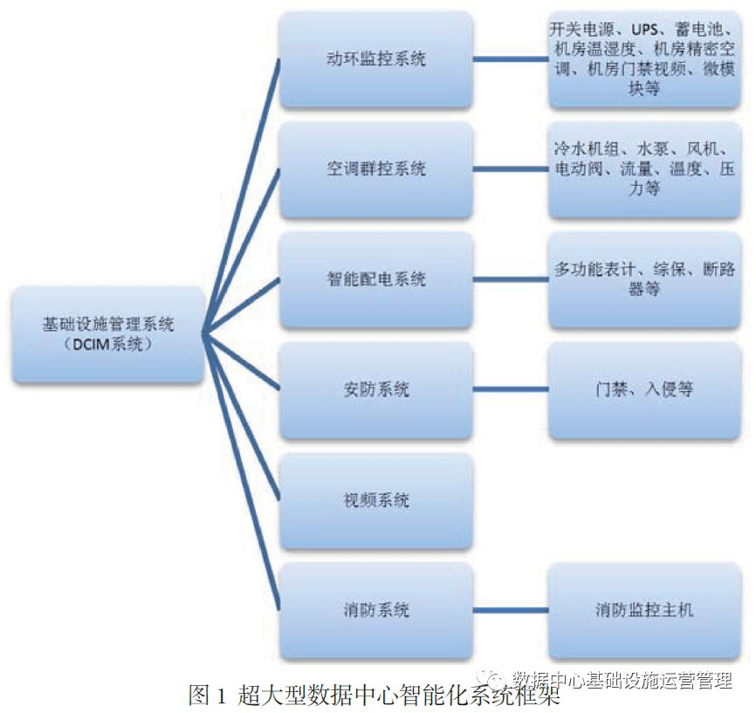
主要运行系统组成

三 运行数据模块

